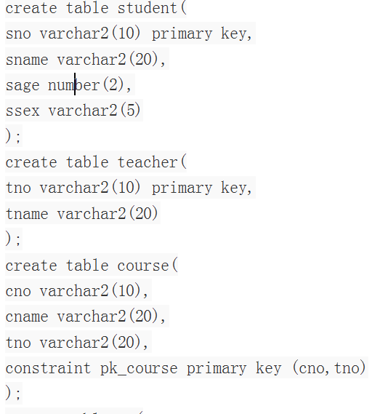

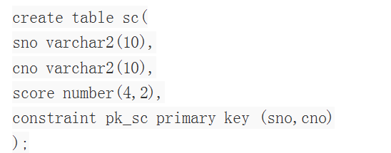

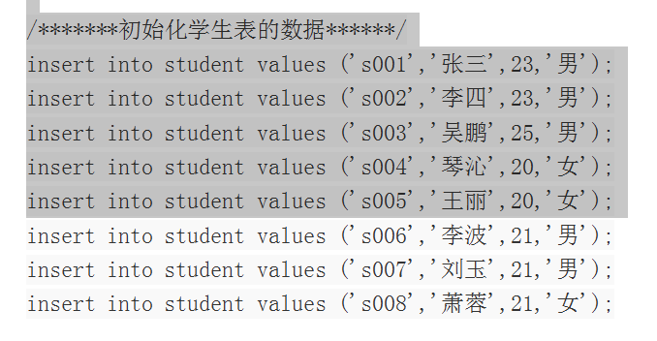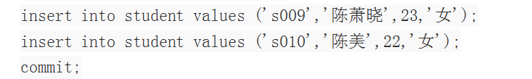

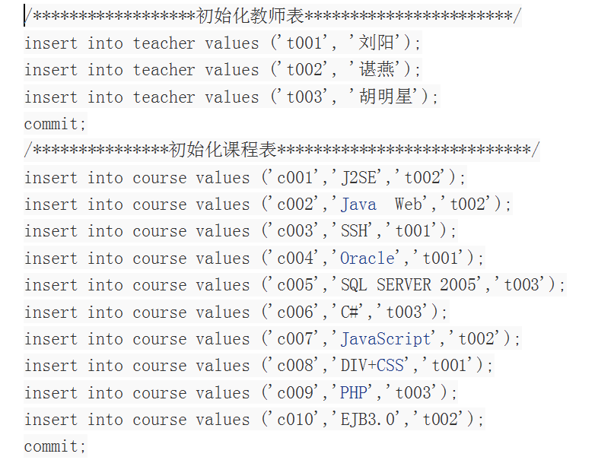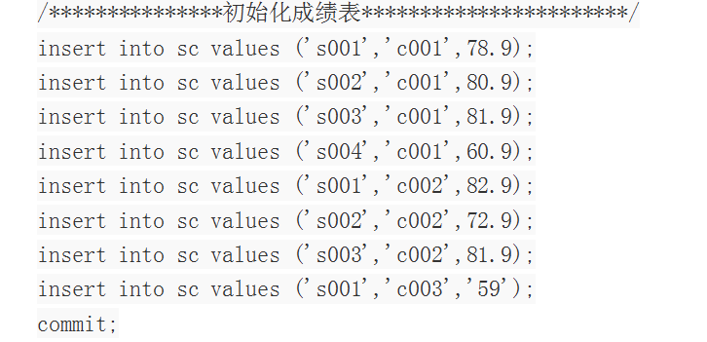

作业：根据昨天作业的表完成以下的操作

1. 把“SC”表中“谌燕”老师教的课的成绩都更改为此课程的平均成绩；
2. 删除学习“谌燕”老师课的SC 表记录；
3. 查询各科成绩最高和最低的分：以如下形式显示：课程ID，最高分，最低分
4. 查询不同老师所教不同课程平均分从高到低显示
5. 查询每门课程被选修的学生数
6. 查询出只选修了一门课程的全部学生的学号和姓名
7. 查询男生、女生人数
8. 查询姓“张”的学生名单
9. 查询每门课程的平均成绩，结果按平均成绩升序排列，平均成绩相同时，按课程号降序排列  
   10、查询平均成绩大于75 的所有学生的学号、姓名和平均成绩  
   11、查询课程名称为“J2SE”，且分数低于70 的学生姓名和分数  
   12、查询所有学生的选课情况；  
   13、查询任何一门课程成绩在70 分以上的姓名、课程名称和分数；  
   14、查询不及格的课程，并按课程号从大到小排列  
   15、查询课程编号为c001 且课程成绩在80 分以上的学生的学号和姓名；  
   16、求选了课程的学生人数  
   17、查询选修“谌燕”老师所授课程的学生中，成绩最高的学生姓名及其成绩  
   18、查询各个课程及相应的选修人数  
   20、查询每门功课成绩最好的前两名  
   21、统计每门课程的学生选修人数（超过10 人的课程才统计）。要求输出课程号和选修人数，查询结果按人数降序排列，若人数相同，按课程号升序排列  
   22、检索至少选修两门课程的学生学号  
   25、查询两门以上不及格课程的同学的学号及其平均成绩  
   26、检索“c004”课程分数小于60，按分数降序排列的同学学号  
   27、删除“s002”同学的“c001”课程的成绩
10. 查询各科成绩前三名的记录:(不考虑成绩并列情况)

29、查询同名同性学生名单，并统计同名人数

30.查询学过“谌燕”老师所教的所有课的同学的学号、姓名；  
31、查询课程编号“c002”的成绩比课程编号“c001”课程低的所有同学的学号、姓名；  
32、查询没有学全所有课的同学的学号、姓名；  
33、查询至少有一门课与学号为“s001”的同学所学相同的同学的学号和姓名

*-*